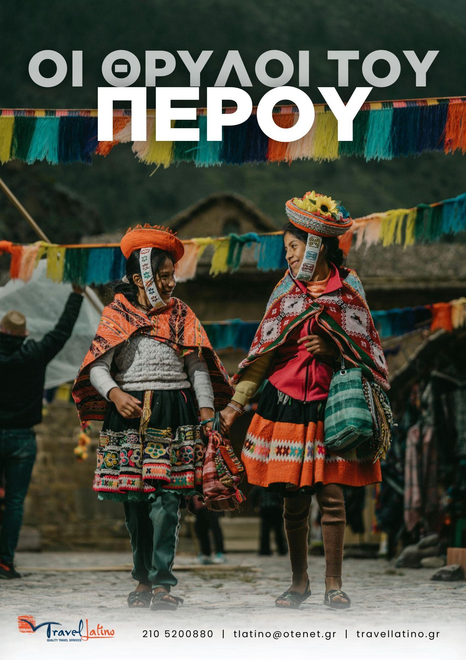

# Ημέρα 1η: Αθήνα – Λίμα

Αναχώρηση από την Αθήνα με προορισμό την Λίμα μέσω ενδιάμεσου σταθμού. Άφιξη στην Λίμα και ύστερα από την παραλαβή των αποσκευών μας, θα μεταφερθούμε στο ξενοδοχείο για τακτοποίηση και ξεκούραση.

# Ημέρα 2η: Λίμα – Ξενάγηση πόλης

Πρωϊνό και σήμερα θα ξεναγηθούμε στο ιστορικό κέντρο της Λίμα! Η λεγόμενη «Πόλη των Βασιλέων», βρίσκεται στην κοιλάδα Rimac και ιδρύθηκε από τον Ισπανό κατακτητή Φρανσίσκο Πιζάρρο το 1535. Η Λίμα αποτελούσε το πολιτικό, κυβερνητικό, θρησκευτικό και το οικονομικό κέντρο της Ισπανικής αποικίας του Περού. To ιστορικό κέντρο της πόλης αποτελεί Μνημείο Παγκόσμιας Κληρονομιάς της UNESCO από το 1988. Η ξενάγησή μας λοιπόν θα ξεκινήσει από το Μοναστήρι του Αγίου Δομίνικου, το οποίο χτίστηκε με την ίδρυση της πόλης και αρχικά στέγαζε το Πανεπιστήμιο San Marcos, που ιδρύθηκε το 1551. Μπαίνοντας στο μοναστήρι, είναι σαν να έχουμε κάνει ταξίδι στον χρόνο! Θα περάσουμε από την αίθουσα της χορωδίας, από την βιβλιοθήκη, που φαίνεται να είναι εντελώς παγωμένη στον χρόνο, για να θαυμάσουμε την πλούσια συλλογή τουλάχιστον 25.000 βιβλίων του Τάγματος του Αγίου Δομίνικου. Κάποια από αυτά έχουν απίστευτη ιστορική αξία, καθώς χρονολογούνται μέχρι και τον 15ο αιώνα. Συνεχίζουμε την περιήγησή μας περνώντας μέσα από την Κεντρική Πλατεία της Λίμα, Plaza de Armas / Plaza Mayor, εκεί όπου γεννήθηκε η «Πόλη των Βασιλέων»! Η κάθε της πλευρά είναι ένα μοναδικό θέαμα. Στο κέντρο της πλατείας υπάρχει ένα όμορφο σιντριβάνι και λίγο πιο πέρα ένα άγαλμα του κονκισταδόρα Πιζάρρο επάνω στο άλογό του.

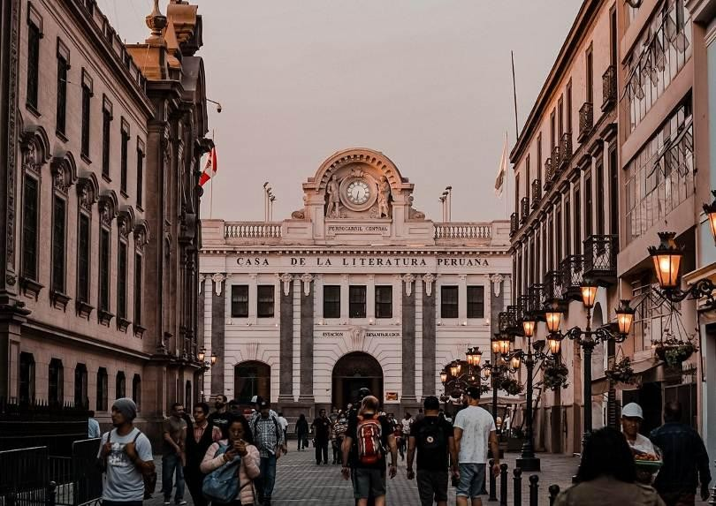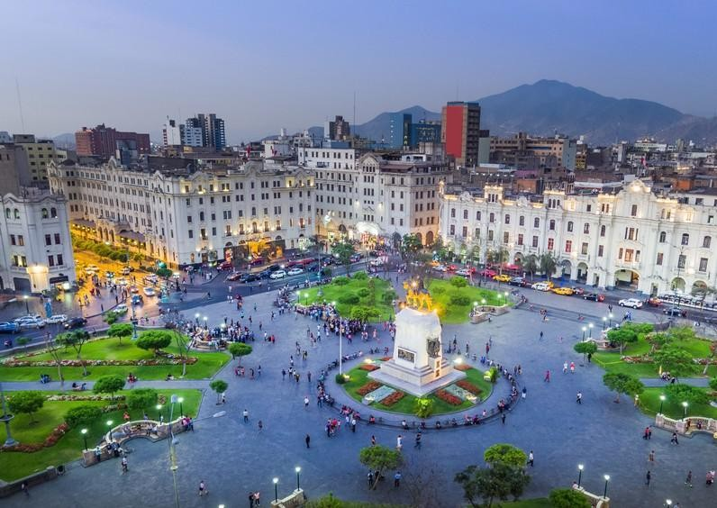

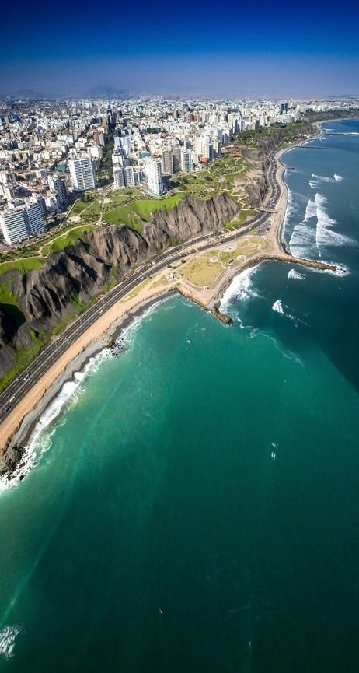Στο βόρειο κομμάτι, θα δούμε το Προεδρικό Μέγαρο, έξω από το οποίο (εάν είμαστε τυχεροί), θα προλάβουμε να δούμε και την αλλαγή φρουράς, με τον ήχο τρομπέτας και το κατέβασμα της σημαίας. Λίγο πιο πέρα, θα θαυμάσουμε το αποικιακού στυλ Δημαρχείο της πόλης και τέλος, στην ανατολική πλευρά της πλατείας, θα δούμε τον πελώριο Καθεδρικό ναό της Λίμα, τον οποίο θα επισκεφτούμε. Τελευταία μας στάση για σήμερα είναι το Μουσείο Larco, το οποίο βρίσκεται 30 λεπτά από το κέντρο της πόλης προς τα δυτικά. Πρόκειται για ένα ιδιωτικό αρχαιολογικό μουσείο, το οποίο ιδρύθηκε από την οικογένεια Larco το 1926 και έχει στην κατοχή του έναν μεγάλο όγκο προκολομβιανών εκθεμάτων. Κατά τη διάρκεια της ξενάγησής μας, θα ταξιδέψουμε μέσα στην ομορφιά και ιστορία των αρχαίων πολιτισμών του Περού μέσα από τα κεραμικά εκθέματα που παρουσιάζουν διάφορες ανθρώπινες μορφές, φαγητά, ζώα και σκηνές της καθημερινής ζωής. Θα έχουμε επίσης την ευκαιρία να δούμε από κοντά την γνωστή και ιδιαίτερη συλλογή ερωτικής τέχνης! Πρόκειται για μια έκθεση προκο- λομβιανών κεραμικών που απεικονίζουν ερωτικές πράξεις, κάτι το οποίο σπάνια θα έβλεπε κανείς σε ένα μουσείο. Τέλος, μεταφορά στο ξενοδοχείο και ελεύθερο το υπόλοιπο της ημέρας.

# Ημέρα 3η: Λίμα - Πουέρτο Μαλντονάδο

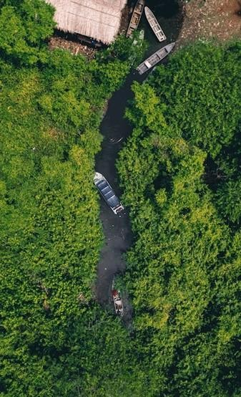

Ύστερα από το πρωϊνό, μεταφορά στο αεροδρόμιο για να πάρουμε την πτήση για Πουέρτο Μαλντονάδο, την πρωτεύουσα της Βιοποικιλότητας! Η περιπέτειά μας στον Αμαζόνιο ξεκινάει με μια διαδρομή περίπου 25 λεπτών με καράβι επάνω στον ποταμό Μάδρε δε Δίος και προορισμό το κατάλυμα μας μέσα στην ζούγκλα. Φτάνοντας, θα τακτοποιηθούμε στα δωμάτιά μας, θα απολαύσουμε ένα γεύμα με μπουφέ, με θέα τα φοινι- κόδεντρα και κατόπιν θα ξεκινήσουμε την εξερεύνηση του τροπικού δάσους με τα πόδια, ξεκινώντας από το Οικολογικό Κέντρο. Ακολουθώντας τα μονοπάτια του καταφυγίου θα ελι- χθούμε μέσα στο τροπικό δάσος και θα κάνουμε μια εισαγωγή στα περίπλοκα οικοσυστήματα της Λεκάνης του Αμαζονίου.

Το σούρουπο, θα γίνουμε μάρτυρες της μαγευτικής μεταμόρφωσης του τροπικού δάσους από πρωινό σε ένα νυχτερινό περιβάλλον, μέσω μιας βαρκάδας στο ποτάμι, καθώς τα ζώα και τα πουλιά της ημέρας δίνουν τη θέση τους σε άλλα είδη, ειδικά προσαρμοσμένα στις σκιές της νύχτας. Το βραδάκι, θα απολαύσουμε ένα δείπνο φτιαγμένο από τοπικά υλικά του Αμαζονίου και τέλος, θα επιστρέψουμε στα δωμάτιά μας για διανυκτέρευση με συντροφιά τους ήχους του τροπικού δάσους.

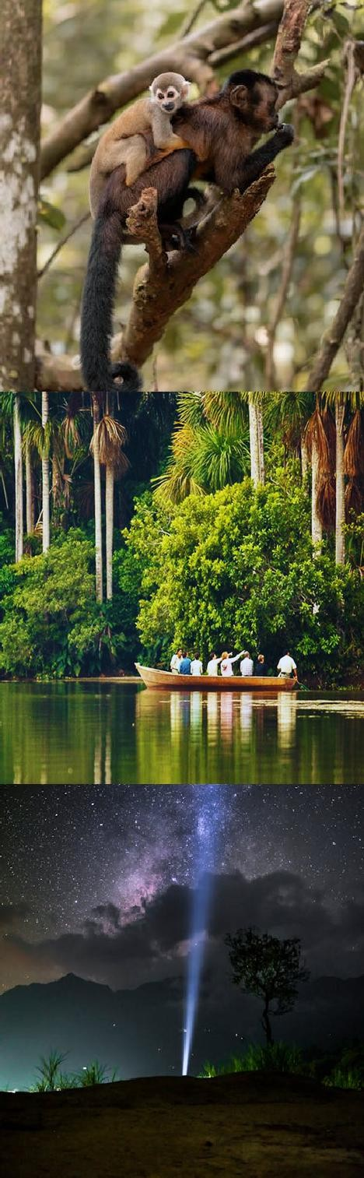

# Ημέρα 4η: Πουέρτο Μαλντονάδο

Σήμερα προτείνουμε να σηκωθείτε νωρίς το πρωί, καθώς ο μπουφές του πρωϊνού είναι διαθέσιμος από τις 5:30 και στην συνέχεια ακολουθεί επίσκεψη στη Λίμνη Σαντοβάλ. Είναι μια λίμνη σε σχήμα τόξου που βρίσκεται μέσα στον Εθνικό Δρυμό Tambopata, φιλοξενεί πολλά είδη πουλιών, κόκκινες μαϊμούδες howler, παπαγάλους, ανακόντα, χελώνες, μαύρα ερπετά Καϊμάν κ.ά. Εμείς θα έχουμε την ευκαιρία να μπούμε σε σκαλισμένα σε ξύλινα κανό, να πλεύσουμε επάνω στο ρεύμα ανάμεσα στους φοίνικες και να απολαύσουμε από πρώτο χέρι την ομορφιά της γραφικής Λίμνης Σαντοβάλ. Για τους πιο γενναίους ταξιδιώτες, υπάρχει η δυνατότητα για νυχτερινό σαφάρι μέσα στη ζούγκλα. Εφοδιασμένοι με τον κατάλληλο εξοπλισμό και τα μάτια σας 14, θα ζήσετε μια μοναδική ευκαιρία εξερευνώντας τα είδη ζώων που βγαίνουν μόνο τη νύχτα! Από την άλλη, μπορείτε απλά να χαλαρώσετε καθώς έχετε χορτάσει από την περιπέτεια. Στη συνέχεια ακολουθεί δείπνο και μια τελευταία διανυκτέρευση στο κατάλυμά μας.

# Ημέρα 5η: Πουέρτο Μαλντονάδο - Κούζκο

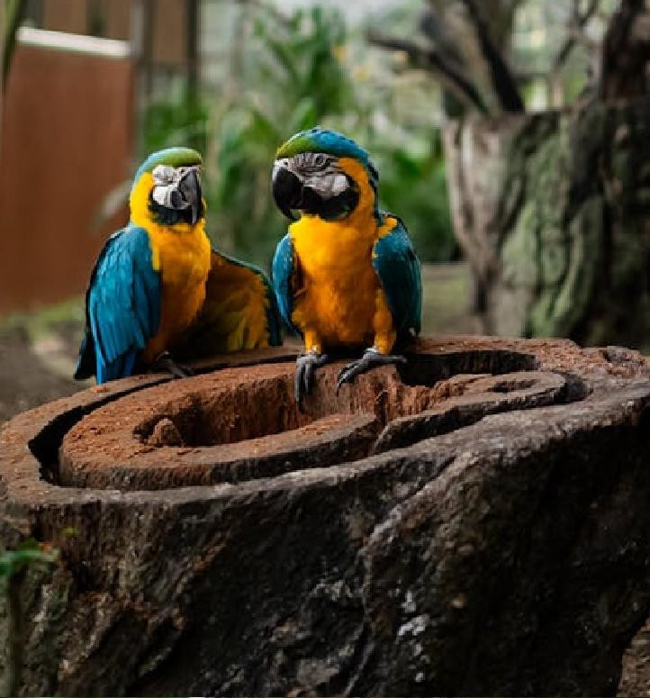

Πρωϊνό ξύπνημα με τους ήχους του τροπικού δάσους… παπαγαλάκια που και μαϊμούδες να πηδούν από δέ- ντρο σε δέντρο. Θα απολαύσουμε το τελευταίο πρωϊνό μας με θέα τη ζούγκλα και θα πάρουμε το καραβάκι της επιστροφής μέσω του ποταμού Μάδρε δε Δίος για το αεροδρόμιο του Πουέρτο Μαλντονάδο, από όπου θα πάρουμε την πτήση μας για Κούζκο. Άφιξη στο Κούζκο, μεταφορά στο ξενοδοχείο και ελεύθερο το υπόλοιπο της ημέρας ώστε να εγκλιματιστείτε με το υψόμετρο. Διανυκτέρευση.

# Ημέρα 6η: Κούζκο - Ξενάγηση πόλης -

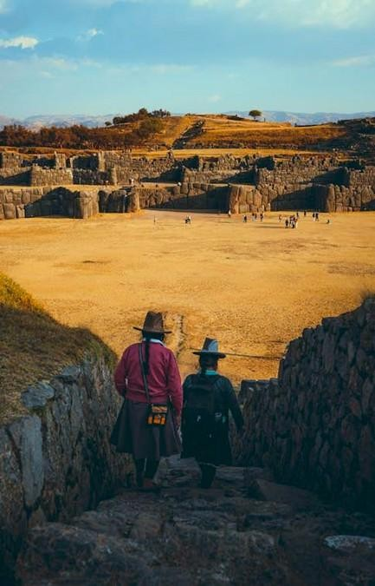

Αρχαιολογικό πάρκο Σαξαχουαμαν

Σήμερα ξεκινάμε την ημέρα μας με ανάβαση στο Αρχαιολογικό Πάρκο Σαξαχουαμάν, που βρίσκεται σε υψόμετρο περίπου 3,500μ από το επίπεδο της θάλασσας, λίγο πιο έξω από την πόλη Κούζκο. Πρώτη μας στάση θα είναι στο Φρούριο Σαξαχου- αμάν, ένα όμορφο μεγαλιθικό μνημείο, χτισμένο με πελώριες πέτρες που φτάνουν μέχρι και τα 4 μέτρα! Μπορεί στην αρχή να φανεί επιβλητικό, όμως θα ανακα- λύψουμε πως η ηρεμία που εμπνέει με την ομορφιά του είναι μοναδική! Στη συνέχεια, θα κατευθυνθούμε προς το Κένκο (λαβύρινθος), μια τοποθεσία ανεκτίμητης θρησκευτικής αξίας του πολιτισμού των Ίνκας. Προχωρώντας θα περάσουμε από το οχυρό Πούκα Πουκάρα, από το οποίο θα απολαύσουμε μια πανοραμική θέα της πόλης. Ύστερα, θα επισκεφτούμε τον αρχαίο ναό αφιερω- μένο στον θεό Πούμα για να θαυμάσουμε τους λαξευμένους μέσα στην πέτρα βωμούς, όπου γίνο- νταν οι θυσίες και το Τομποματσάι, τις ιερές πηγές

ζωής και υγείας των Ίνκα το οποίο αποτελούσε και τόπο προσκύνησης. Η πορεία μας συνεχίζεται με την επίσκεψη στην Κορικάντσα, τον σημαντικότερο αρχαίο ναό του Κούσκο. Ήταν αφιερωμέ- νος στον θεό Ήλιο και σύμφωνα με τον μύθο, ο ναός ήταν τόσο καλυμμένος με χρυσάφι, όπου άφησε τους Ισπανούς κονκισταδόρες άφωνους! Σήμερα βέβαια, δεν υπάρχει ούτε ίχνος αυτού του χρυσαφιού, καθώς επάνω στον ναό αυτό χτίστηκε ένα μοναστήρι του Τάγματος του Άγιου Δομίνικου το 1538.

Τέλος, η ξενάγησή μας καταλήγει πίσω στην πόλη Κούζκο, την πρωτεύουσα της αυτοκρατορίας των Ίνκας. Η ιστορία της είναι αρκετά πλούσια και αυτό φαίνεται καθαρά ακόμα και στην αρχιτεκτονική της. Έχει κυρίως Ισπανικό αποικιακό στυλ με επιρροές Ίνκα, δημιουργώντας έτσι μια ενδιαφέρουσα μίξη! Οι αρχαίοι ναοί αντικαταστάθηκαν από Χριστιανικές εκκλησίες και μοναστήρια και τα παλάτια από ισπανικές επαύλεις. Θα περάσουμε από την Πλατεία των όπλων, από την οποία γεννήθηκε στην ουσία η αυτοκρατορία των Ίνκας και στην συνέχεια χρησιμοποιήθηκε ως κέντρο της νέας αποικιακής πια πόλης Κούζκο. Αξιοσημείωτο μέρος για να επισκεφτούμε είναι και ο Καθεδρικός Ναός, μέσα στον οποίο φυλάσσονται ανεκτίμητα έργα τέχνης, πίνακες και ο σταυρός που έφτασε στην πόλη μαζί με τους πρώτους αποικιοκράτες. Επιστροφή στο ξενοδοχείο και έχουμε ελεύθερο το υπόλοιπο της ημέρας για να απολαύσουμε την πόλη και την ομορφιά των Περουβιανών Άνδεων.

# Ημέρα 7η: Κούζκο - Ιερή Κοιλάδα Μάτσου Πίτσου

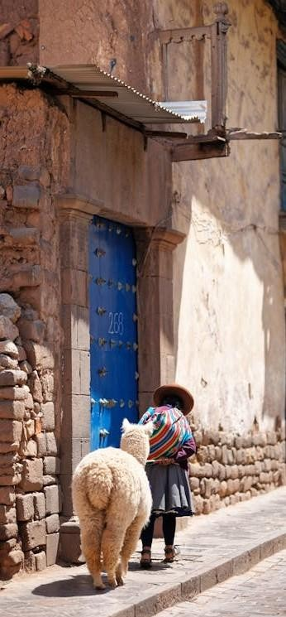Σήμερα θα επισκεφτούμε μια από τις πιο φημισμένες τοποθεσίες της Ιερής Κοιλάδας των Ίνκας. Πρώτη μας στάση θα είναι στην πόλη Τσιντσέρο, την πιο γραφική πόλη της Κοιλάδας, όπου θα απολαύσουμε το αρχαιολο- γικό σύμπλεγμα και την πανέμορφη αποικιακή εκκλησία της. Το Τσιντσέρο είναι επίσης γνωστό για τους ειδι- κευμένους υφαντουργούς του, οι οποίοι χρησιμοποιούν αρχαίες τεχνικές των Ίνκας για να δημιουργήσουν όμορφα υφάσματα. Εκεί θα έχουμε την ευκαιρία να μάθουμε και εμείς αυτήν την ενδιαφέρουσα τέχνη! Η περιήγησή μας θα συνεχιστεί στο Μοράι, ένα όμορφο και αξιοπερίεργο αρχαιολογικό συγκρότημα των Ίνκας που αποτελείται από κολοσσιαίες ομόκεντρες αναβαθμίδες που θυμίζουν ένα μεγάλο αμφιθέατρο. Την εποχή των Ίνκας, χρησίμευε ως γεωργικό εργαστήριο όπου αναδη- μιουργούνταν διάφορα μικροκλίματα. Εκεί θα κάνουμε και ένα διάλειμμα για φαγητό. Τέλος, θα επισκεφτούμε το πολύ σημαντικό στρατιωτικό, θρησκευτικό και αγρο- τικό κέντρο της αυτοκρατορίας, το Ογιανταϊτάμπο και το αρχαιολογικό του συγκρότημα. Κατακτήθηκε από την αυτοκρατορία των Ίνκας κατά τη διάρκεια του 15ου αιώνα και λειτούργησε ως οχυρό αντίστασης στους κονκισταδόρες αργότερα κατά την εποχή της Αποικιο- κρατίας. Η νέα πόλη είναι μεν χτισμένη επάνω στην παλιά, όμως έχει διατηρήσει την αρχιτεκτονική των Ίνκας περισσότερο από κάθε άλλη στο Περού.

Οι κάτοικοί της έχουν αναπτύξει μια μοναδική κουλτούρα με την πάροδο των χρόνων, διατηρώντας όμως τις αρχαίες τους παραδόσεις. Εμείς θα έχουμε τη χαρά να τους γνωρίσουμε από κοντά, να μάθουμε την πλούσια ιστορία τους και να ξεναγηθούμε στο αρχαιολογικό συγκρότημα δίπλα στην πόλη! Θα δούμε τον Ναό των «10 παραθύρων», τα λουτρά ñusta, τα οποία λέγεται ότι χρησιμοποιούσε η βασιλική οικογένεια για ιεροτελεστίες και τον Ναό του Ήλιου, την σημαντικότερη θεότητα των Ίνκας. Η μαγική μας μέρα θα τελειώσει στην πόλη του Μάτσου Πίτσου, στην οποία θα μεταφερθούμε με τραίνο, απολαμβάνοντας την μοναδική θέα της Ιερής Κοιλάδας. Άφιξη και μεταφορά στο ξενοδοχείο για διανυκτέρευση.

# Ημέρα 8η: Μάτσου Πίτσου - Κουζκο

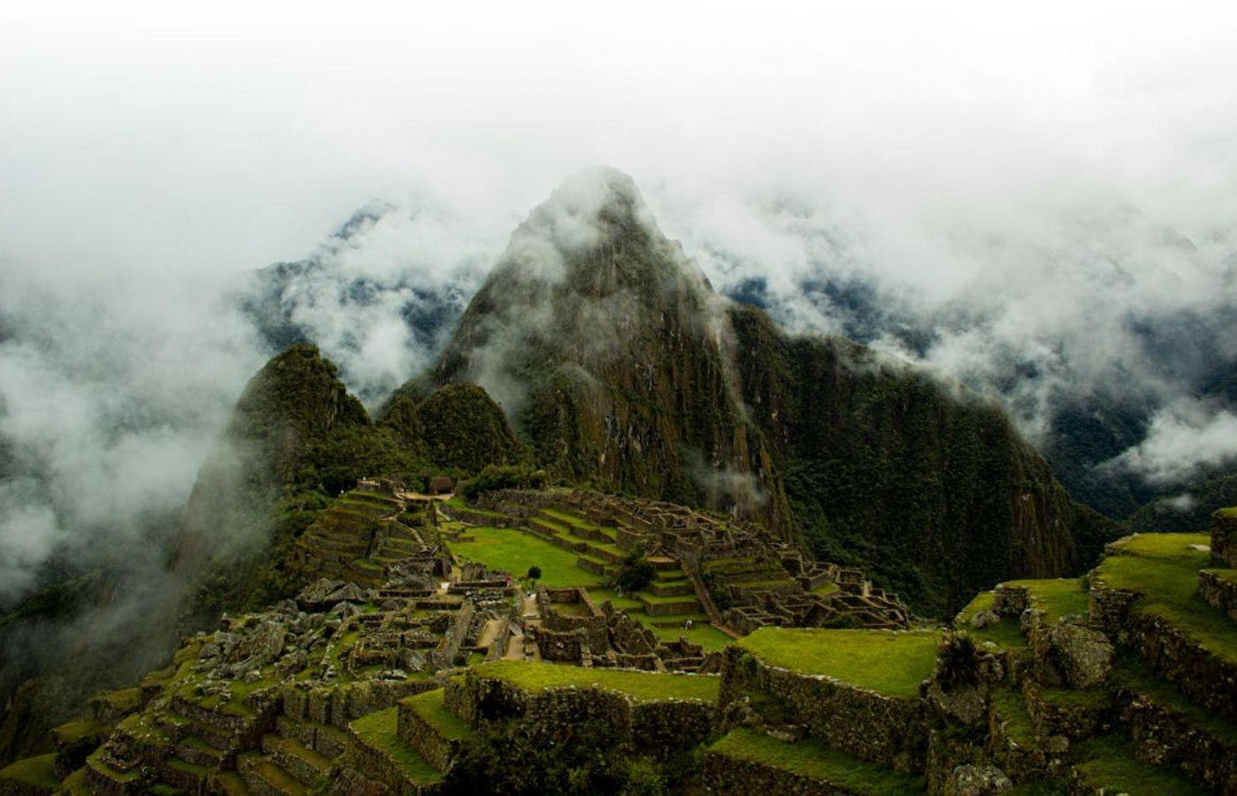Το πρωί θα περπατήσουμε μέχρι τον σταθμό και θα πάρουμε το λεωφορείο για να φτάσουμε στο highlight όλου του ταξιδιού μας, την «Χαμένη Πόλη» των Ίνκας, μέσω μιας ενδιαφέρουσας διαδρομής με θέα τον ποταμό Ουρουμπάμπα και το φαράγγι του! Τοποθετημένη μέσα σε ένα δραματικό τοπίο ανάμεσα στις Περουβιανές Άνδεις και την Λεκάνη του Αμαζονίου, η «Χαμένη Πόλη» αποτελεί ένα από τα μεγαλύτερα αρχιτεκτονικά επιτεύγματα και την σημαντικότερη απτή κληρονομιά που άφησαν πίσω οι Ίνκας. Το ιερό αυτό μέρος εγκαταλείφθηκε λίγο πριν την εισβολή των Ισπανών κατακτητών και έγινε γνωστό στον έξω κόσμο το 1911, όταν ανακαλύφθηκε από τον Αμερικανό εξερευνητή Χίραμ Μπίνγκχαμ. Προστατεύεται από την UNESCO σαν Μνημείο Παγκόσμιας Κληρονομιάς από το 1983. Η ενέργεια υπάρχει παντού στο χώρο και το δέος είναι το λιγότερο που σου προκαλεί! Κατά τη διάρκεια της ξενάγησής μας, θα εξερευνήσουμε τις αναβαθμίδες που χρησιμοποιούνταν για καλλιέργεια, θα ανεβοκατέβουμε τα αμέτρητα πέτρινα σκαλοπάτια, θα θαυμάσουμε τα διάφορα τελετουργικά ιερά και τις αρχαίες αστικές της περιοχές, όπου θα δούμε ανάκτορα, ερείπια σπιτιών, δημόσιους χώρους και δομές χτισμένα πάνω στην κάθετη πλαγιά του βουνού. Στη συνέχεια θα σταματήσουμε λίγο για φαγητό και θα τελειώσουμε την εκδρομή μας με την μεταφορά πίσω στην νέα πόλη Μάτσου Πίτσου ώστε να πάρουμε πάλι το τραίνο για επιστροφή στο Κούζκο. Άφιξη και διανυκτέρευση στο ξενοδοχείο.

# Ημέρα 9η: Κουζκο - Πούνο

Μεταφορά στο σταθμό και αναχωρούμε με λεωφορείο για Πούνο. Κατά τη διάρκεια της δια- δρομής, θα κάνουμε στάσεις σε διάφορα μαγευτικά και ιστορικά σημαντικά αξιοθέατα, όπως το παρεκκλήσι Andahuaylillas, τον ναό Raqch’i, τον εντυπωσιακό ναό Viracocha, το πέρασμα Raya, που είναι το φυσικό σύνορο ανάμεσα στο Κούζκο και το Πούνο και το μουσείο Pukara Lítico, από όπου μπορούμε να αγοράσουμε και τις διάσημες τοπικές κεραμικές φιγούρες. Τέλος, φτάνουμε στο Πούνο και μεταφερό- μαστε στο ξενοδοχείο για διανυκτέρευση.

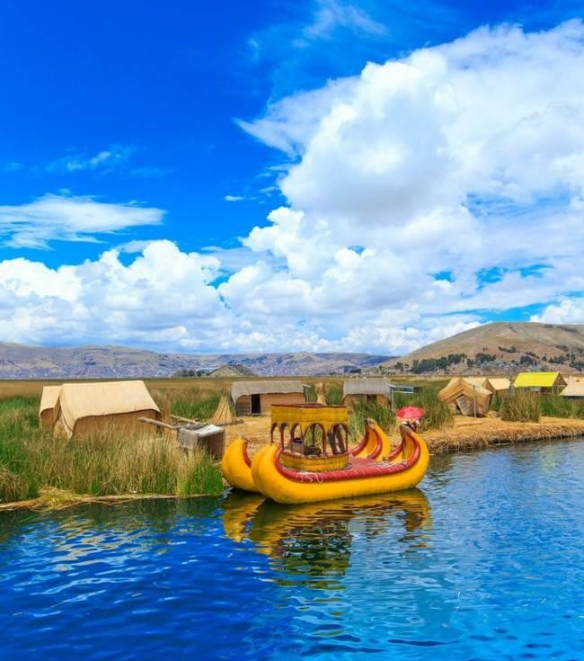

# Ημέρα 10η: Πούνο - Λίμνη Τιτικάκα

Σήμερα θα αφιερώσουμε τη μέρα μας σε μονοήμερη εξερεύνηση της λίμνης Τιτικάκα. Θα επισκεφτούμε τους ιθαγενείς Ούρος στα νησιά τους φτιαγμένα από κα- λάμια τοτόρα και το νησί Τακίλε. Εκεί, οι ντόπιοι, ντυ- μένοι με τις πολύχρωμες παραδοσιακές τους ενδυμα- σίες θα μας συστήσουν στην κουλτούρα και στις προγονικές τους παραδόσεις. Είναι η τέλεια ευκαιρία και για εξερεύνηση και για να απολαύσουμε την καλύτερη θέα της λίμνης! Στο νησί θα έχουμε ευκαιρία για φαγητό και το μεσημέρι θα επιστέψουμε στην πόλη. Ελεύθερο το υπόλοιπο της ημέρας για ξεκούραση.

# Ημέρα 11η: Πούνο - Χουλιάκα - Λίμα

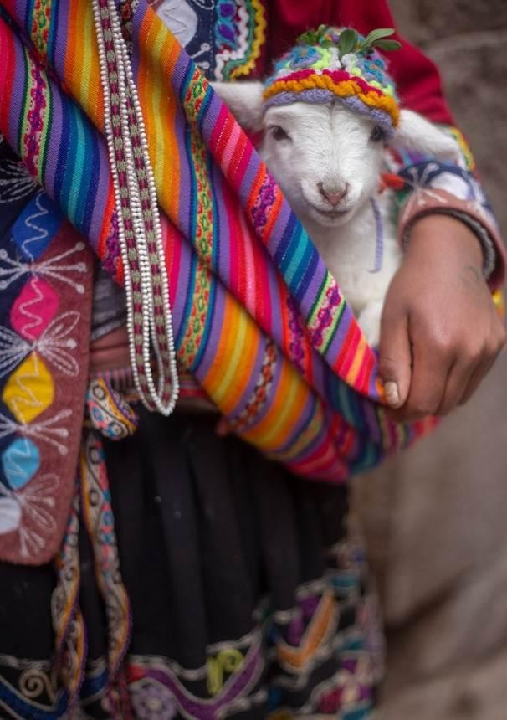

Πρωϊνό και μεταφορά στο αεροδρόμιο Χουλιάκα για να πάρουμε την εσωτερική πτήση για Λίμα. Άφιξη στην πρωτεύουσα και μεταφορά στο ξενοδοχείο για ξεκούραση. Ελεύθερο το υπόλοιπο της ημέρας.

# Ημέρα 12η: Λίμα - Πτήση Επιστροφής

Κάπου εδώ το ταξίδι μας φτάνει στο τέλος του… Ύστερα από το πρωϊνό και την παράδοση δωματίων, αναχωρούμε για το αεροδρόμιο της Λίμα ώστε να πάρουμε την πτήση της επιστροφής, γεμάτοι αξέχα- στες αναμνήσεις στο μυαλό και αρκετά παραδο- σιακά πλεχτά στην βαλίτσα!